администрация Чёрноотрожского сельсовета Саракташского района Оренбургской области оРЕНБУРГСКОЙ ОБЛАСТИ

П Р О Т О К О Л
собрания граждан села Студенцы

Дата проведения: 7 апреля 2017 года
Время проведения: 17:00 часов
Место проведения: здание СДК села Студенцы
Присутствовало 36 человека
Приглашенные:

Габзалилов Зуфар Шигапович | глава администрации Чёрноотрожского сельсовета;
Понамаренко Оксана Сергеевна | заместитель главы администрации Чёрноотрожского сельсовета;
Лушников Николай Николаевич | староста села Студенцы;
Шевцов Владимир Иванович | заместитель главы района по социальным вопросам;
Меркулов Константин Юрьевич | депутат районного совета депутатов, генеральный директор ООО «Яр-Мак-строй»;
Чумаков Алексей Александрович | мастер Саракташской комплексной эксплуатационной службы (КЭС);
Каюпов Нурис Исламович | начальник Саракташского участка ОАО «Оренбургэнергосбыт»;
Исмагилов Ирик Накипович | управляющий Черноотрожским отделением ООО «СП Колос»;
Грязнова Светлана Валентиновна | заведующая Черноотрожской врачебной амбулаторией;
Сайфулин Ринат Гибайдуллович | майор полиции, начальник пункта полиции с. Чёрный Отрог;
Заикин Алексей Алексеевич | атаман Черноотрожского станичного казачьего общества;
Базянова Юлия Васильевна | директор сельского дома культуры.

ПОВЕСТКА ДНЯ:

1. Отчёт главы муниципального образования Чёрноотрожский сельсовет Саракташского района Оренбургской области о работе администрации сельсовета за 2016 год
Докладчик: глава администрации Чёрноотрожского сельсовета Габзалилов З.Ш.
Выступления: старосты сёла, руководители учреждений и организаций Чёрноотрожского сельсовета, общественных формирований.
2. 2. О профилактике терроризма и экстремизма на территории с.Студенцы
3. Разное.

1. СЛУШАЛИ:

Зуфара Шигаповича Габзалилова – главу администрации Чёрноотрожского сельсовета с отчётом о работе администрации сельсовета за 2016 год и перспективами на 2017 год (текст доклада прилагается)
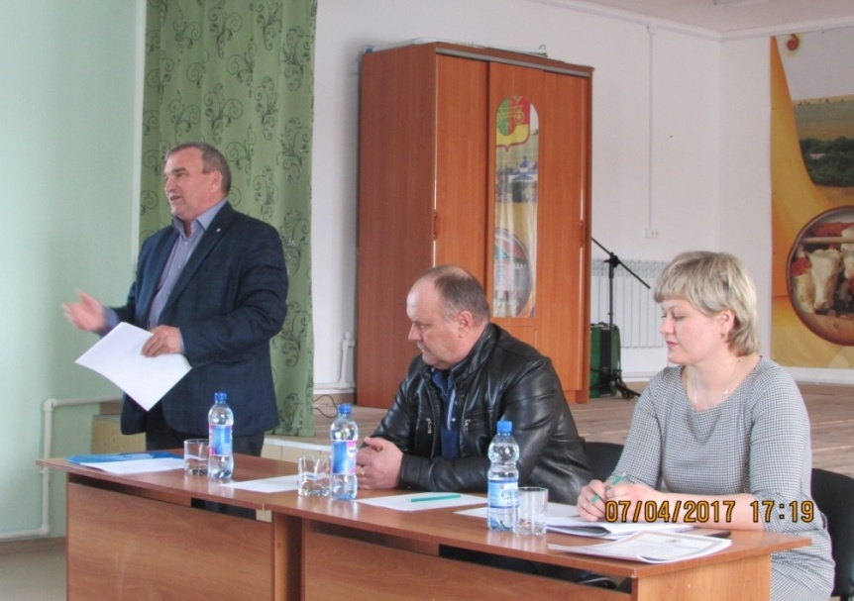
РЕШИЛИ: признать работу администрации Чёрноотрожского сельсовета за 2016 год удовлетворительной.
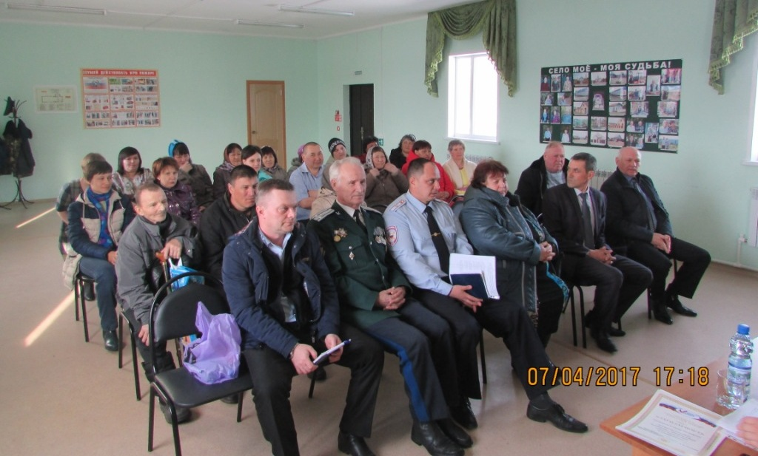
ВЫСТУПИЛИ:
В.И. Шевцов – отметил слаженную работу Чёрноотрожского сельсовета (работают все объекты социальной сферы, развито социальное партнерство). Подробно остановился на расходной части бюджета Саракташского района на 2017 год (содержание системы образования требует 250 млн. в год, а налоговые поступления районного бюджета всего составляют 250 млн. рублей, отсюда и возникает необходимость сокращения статей расхода), при этом подчеркнул выполнение задач и социальных гарантий населению в полном объеме. По вопросам здравоохранения отметил, что в целом по области закрывают участковые больницы, что и произошло с Чёрноотрожской участковой больницей. И на сегодняшний день идет вопрос об использовании помещения больницы. Во всех селах Чёрноотрожского сельсовета функционируют отремонтированные ФАПы.
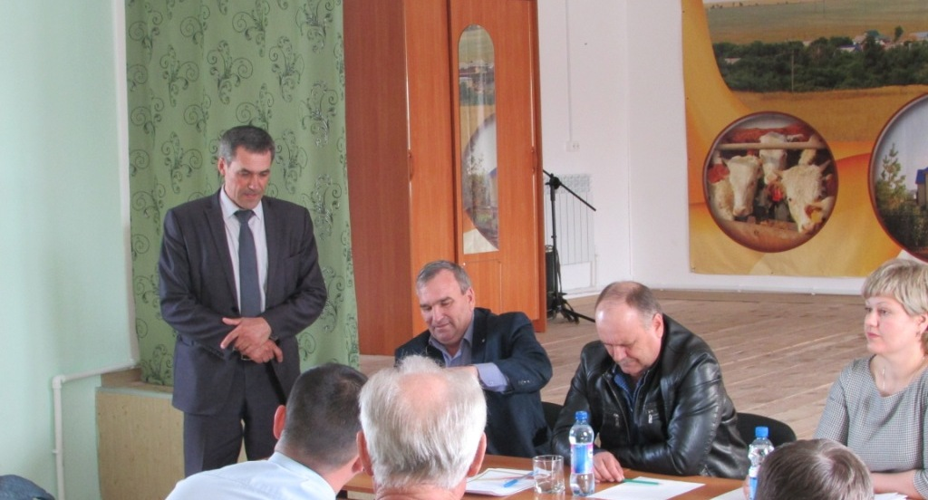

К.Ю. Меркулов – рассказал о работе ООО «Яр-Мак-строй» и перспективных планах, оказываемых предприятием услугах.

А.А. Чумаков – рассказал населению о работе Саракташской комплексной эксплуатационной службы, необходимости проведения регулярного технического обслуживания газового оборудования, необходимости установки газовых счётчиков и призвал население к соблюдению безопасности пользования газовыми приборами.

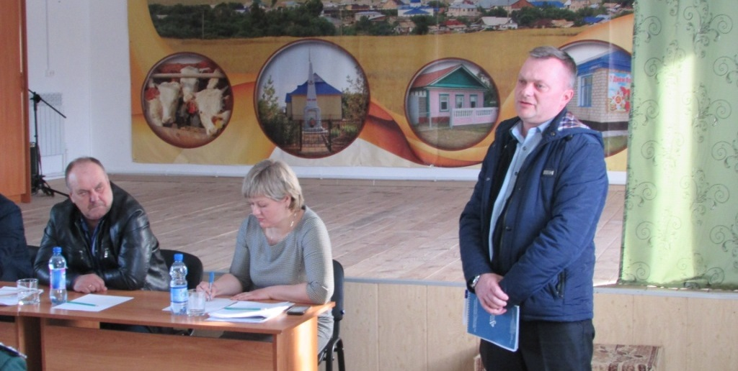
Н.И. Каюпов – отметил работу главы Чёрноотрожского сельсовета. Рассказал о деятельности Саракташского участка ОАО «Оренбургэнергосбыт», в зоне обслуживания которого находится 18 тысяч абонентов. Объяснил жителям о возникших временных неточностях в квитанциях, т.к. происходит объединение счетов. Учитывая сложную финансово-экономическую ситуацию в стране, ОАО «Оренбургэнергосбыт» заключает с абонентами договора рассрочки платежей. Также уточнил о том, что показания счетчиков теперь абоненты самостоятельно вписывают в квитанции, а служба 2 раза в год имеет право сверять показания и предложил работать индивидуально с каждым абонентом.
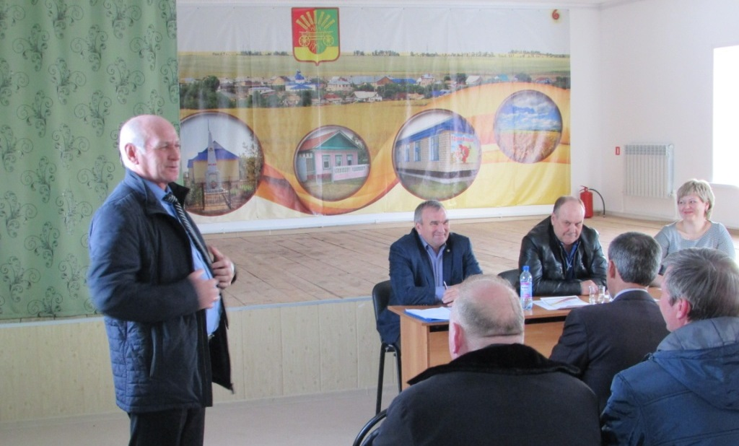
С.В. Грязнова - рассказала о работе Черноотрожской врачебной амбулатории (графике работы лаборатории, дневного стационара, оснащенности диагностическим оборудованием). Подчеркнула необходимость проведения диспансеризации населения, профилактических прививок.
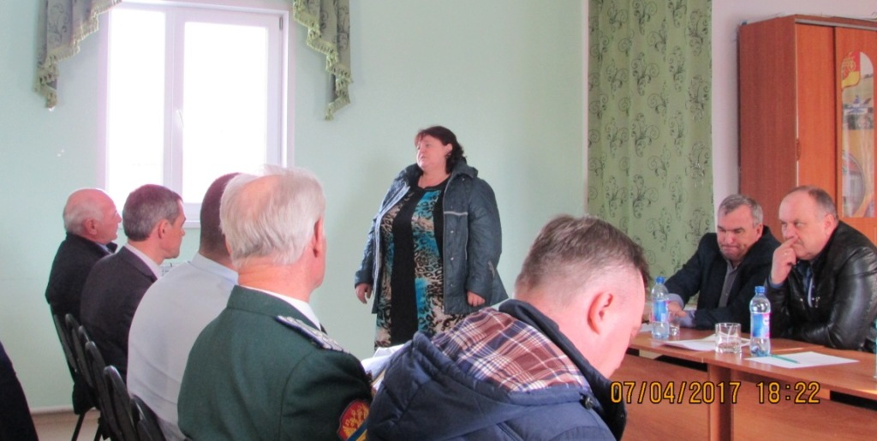

И.Н Исмагилов – рассказал о подготовке ООО «СП Колос» к посевной, что закуплены семена, оплачено топливо, техника отремонтирована; животноводческая база насчитывает на сегодня 1124 головы, перезимовали без потерь.

Ю.В. Базянова – рассказала о проводимых мероприятиях в течение 2016 года, приуроченных к 85-летию Саракташского района, Году кино. Отметила активность местных жителей при подготовке и проведении массовых мероприятий.
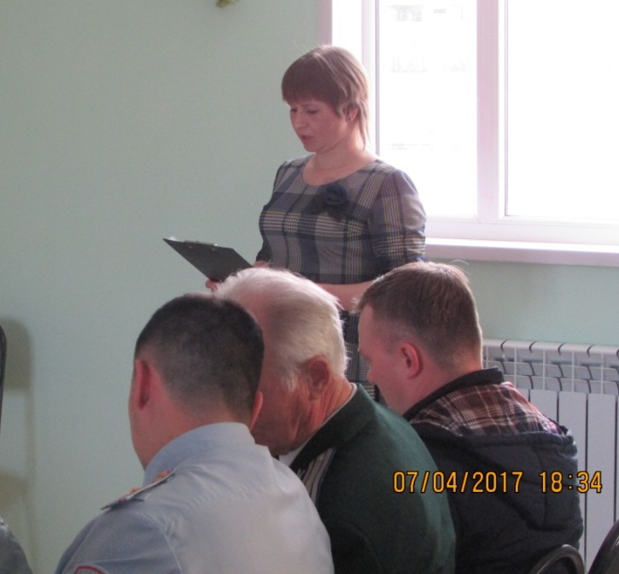
Н.Н. Лушников – рассказал о работе Студенецкой школы (обучается 25 детей, педагогический коллектив состоит из 10 учителей), подчеркнул необходимости замены кровли школы. Призвал жителей навести порядок возле своих домов; отнестись с пониманием к предстоящему весеннему выпасу скота (встречать КРС со стада, не допускать вольного хождения животных по селу).
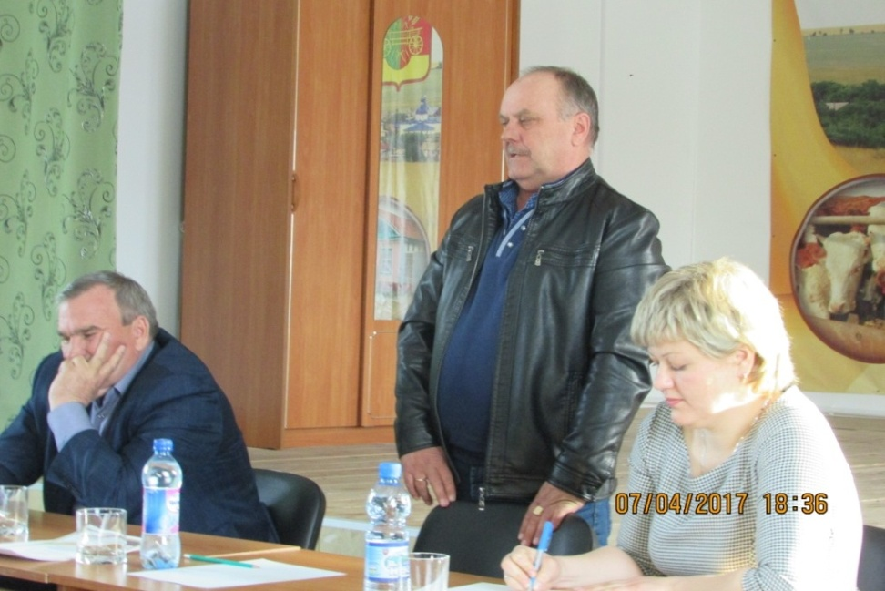

В заключении староста села призвал односельчан посещать собрания, озвучивать свои проблемы, и они обязательно будут решаться.

2. СЛУШАЛИ:
Рината Гибайдулловича Сайфулина –майора полиции, начальника пункта полиции с. Чёрный Отрог о профилактике терроризма и экстремизма на территории с.Черный Отрог, который рассказал, что назначен на должность начальника пункта полиции с. Чёрный Отрог недавно. Ознакомил население с участковыми, работающими на территории Чёрноотрожского сельсовета. Сказал, что в ближайшее время на информационных стендах в клубе, а также в местах общего доступа разместим номера телефонов участковых. Призвал население быть более бдительными к проявлениям экстремизма и терроризма, не пренебрегать правилами безопасности, трепетно относится к своему имуществу. Отметил проблему села Студенцы – бродячий скот, призвал население не оставлять животных без надзора, тем самым не провоцировать преступников.
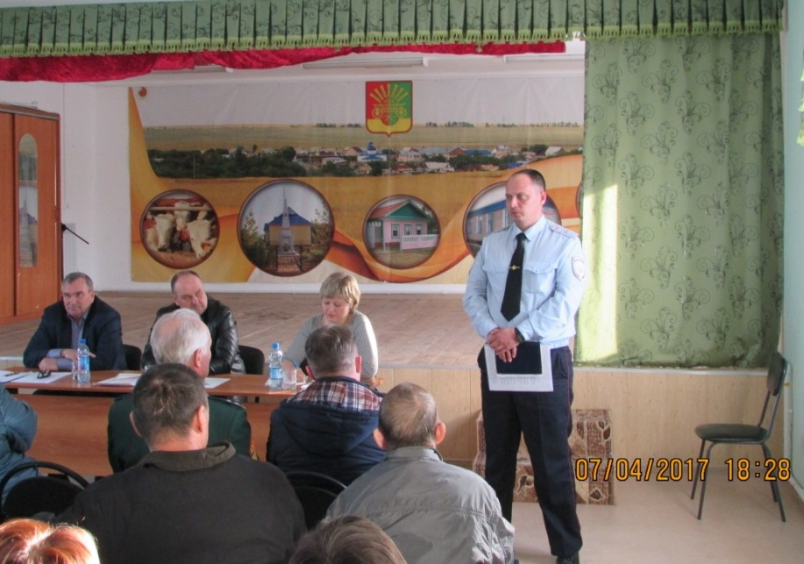
РЕШИЛИ: поставить на контроль следующие вопросы:
- Отрегулировать численность бродячих собак;
- Запретить сжигание навоза и мусора;
- Наказывать в соответствии с действующим законодательством хозяев безнадзорных животных;
- Организованно навести порядок на придомовых территориях.

Председательствующий ____________ З.Ш. Габзалилов

Секретарь ____________ О.С. Понамаренко

